***«В гости к медвежатам».***

Кто ходит в гости, тот умеет дружить, умеет дарить тепло своей улыбки и радовать окружающих. Наши малыши отправились в гости, но не просто так, они пошли в гости к мишкам - топтыжкам.

Неуклюжие, косолапые,

Когда спят, сосут лапу они,

Едят малину, любят мед.

А зовут их, кто назовет?

Конечно все малыши угадали к кому они идут в гости. ( К мишкам)

Шли они, шли и пришли к домикам наших друзей - мишкам.

Сначала все рассмотрели домики медвежат. Выяснили, что домики все разные. Они учились слышать вопросы, и правильно отвечать на них, учились слушать товарищей, когда они отвечают. А сами медвежата, они тоже разные. Большой Миша и маленький Медвежонок.

Попробовали сами догадаться, кто из медвежат в каком домике живет и почему.

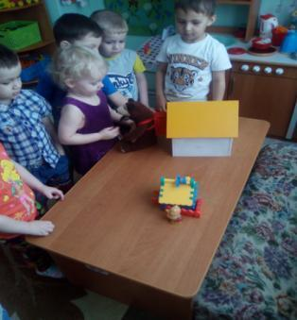

Что - то наши друзья медвежата сегодня грустные, ребята конечно спросили у своих новых друзей, что случилось. И узнали, что им нужна помощь. Бабушка Медведица прислала Мишкам игрушки: большие и маленькие, но они все перепутались и теперь они не знают где, чьи игрушки. Поможем?

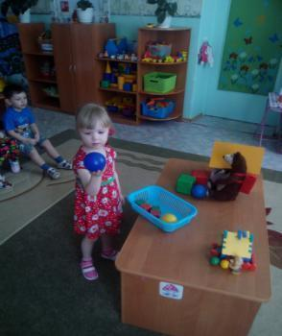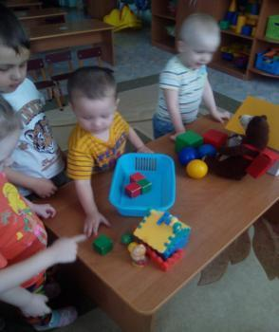

Дети помогли мишкам разобрать игрушки. И вместе с мишками закрепили знания геометрических фигур (круг, квадрат), большой – маленький, повторили основные цвета.

А потом все вместе весело играли в игру «Найди домик».

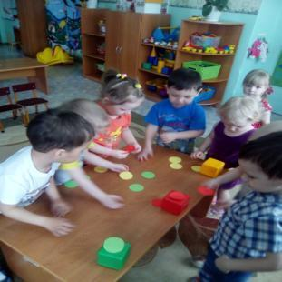

После игры ребята попрощались с мишками и вернулись в детский сад.

Агаева Е.Н., воспитатель группы «Звездочки»